Додаток 4
до Правил носіння однострою поліцейських
(пункт 1 розділу VІ)
РОЗМІЩЕННЯ
знаків розрізнення та платформ ідентифікаційних
на предметах однострою
Розміщення нарукавних знаків на рукавах пальта для осіб вищого складу поліції,
пальта, плаща, плаща жіночого, кітеля (куртки) костюма урочистого однострою,
сорочки для осіб вищого складу поліції, сорочки, сорочки для осіб вищого складу поліції
з короткими рукавами, сорочки з короткими рукавами та куртки-ідентифікатора
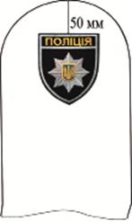
Малюнок 1
Розміщення нарукавних знаків на платформах рукавів светра
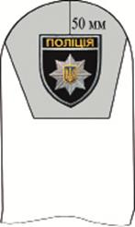
Малюнок 2

Продовження додатка 4

Розміщення нарукавних знаків, погонів накладних для осіб вищого складу поліції,
погонів накладних на платформах та платформ ідентифікаційних нашивних
із зазначенням індивідуального номера поліцейського
на рукавах куртки утеплювальної від куртки спеціальної
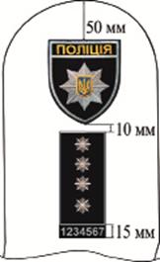
Малюнок 3
Розміщення нарукавних знаків, погонів накладних для осіб вищого складу поліції,
погонів накладних на платформах та платформ ідентифікаційних нашивних
із зазначенням індивідуального номера поліцейського на рукавах куртки спеціальної,
сорочки костюма (сорочка, брюки) / (сорочка, брюки) жіночого,
сорочки літньої / літньої жіночої
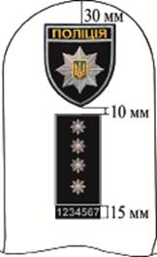
Малюнок 4

Продовження додатка 4

Розміщення нарукавних знаків, погонів накладних для осіб вищого складу поліції,
погонів накладних на платформах та платформ ідентифікаційних нашивних
із зазначенням індивідуального номера поліцейського
на рукавах сорочки трикотажної з короткими рукавами
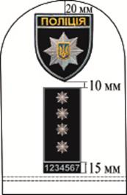
Малюнок 5
Розміщення нарукавних знаків, погонів на платформах
та платформ ідентифікаційних нашивних із зазначенням індивідуального номера поліцейського
на рукавах утеплювальної куртки костюма (куртка, брюки) спеціального
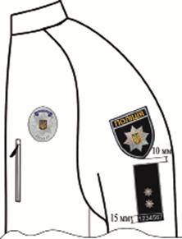
Малюнок 6

Продовження додатка 4

Розміщення нарукавних знаків на платформах та платформ ідентифікаційних нашивних
із зазначенням індивідуального номера поліцейського на рукавах
куртки костюма (куртка, брюки) утепленого
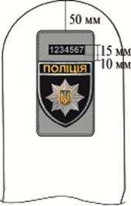
Малюнок 7
Розміщення нарукавних знаків на платформах та платформ ідентифікаційних нашивних
із зазначенням індивідуального номера поліцейського на кишенях та клапанах кишень
рукавів куртки костюма (куртка, брюки) спеціального,
сорочки костюма (сорочка, брюки) спеціального, сорочки спеціальної
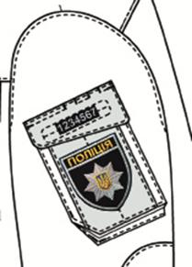
Малюнок 8

Продовження додатка 4

Розміщення погонів накладних для осіб вищого складу поліції,
погонів накладних на платформах на погонах светра
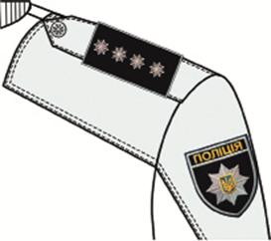
Малюнок 9
Розміщення погона накладного на платформі планки пілочки
костюма-дощовика, куртки костюма (куртка, брюки) утепленого,
куртки костюма (куртка, брюки) спеціального
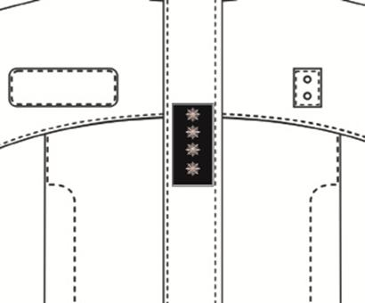
Малюнок 10

Продовження додатка 4

Розміщення погона накладного на платформі
на пілочці сорочки спеціальної
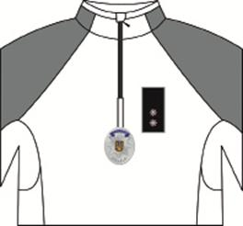
Малюнок 11
Розміщення платформи ідентифікаційної із зазначенням прізвища поліцейського
на правій пілочці сорочки костюма (сорочка, брюки),
костюма (сорочка, брюки) жіночого або під написом «ПОЛІЦІЯ»
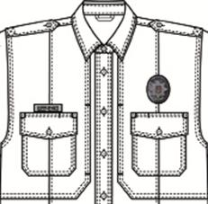 | 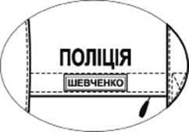
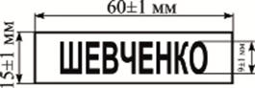
Малюнок 12

{Додаток 4 в редакції Наказу Міністерства внутрішніх справ № 287 від 11.05.2022}

